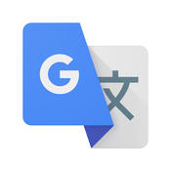
Use the App Google Translate to find out what this Japanese writing says.

あなたの好きな食べ物は何ですか？

________________________________________________________________

今何時ですか？

________________________________________________________________

私は日本を学ぶのが大好き。

________________________________________________________________

私はビーチが大好きです。

________________________________________________________________

ライトをオフにしてください。

________________________________________________________________

私のお気に入りの先生は氏スティーブンです
1. What is your favourite food?
2. What time is it?
3. I love learning Japanese.
4. I love the beach.
5. Turn off the lights.

